生教組照片~愛心服務站
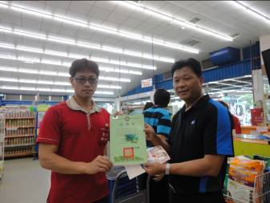 | 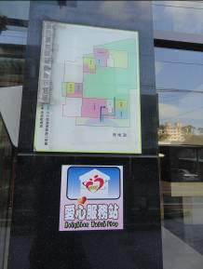
照片說明：致贈彩虹魚感謝狀並續約 | 照片說明：請商家在明顯處張貼愛心服務站LOGO
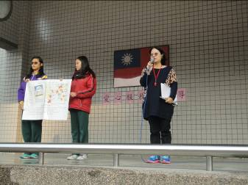 | 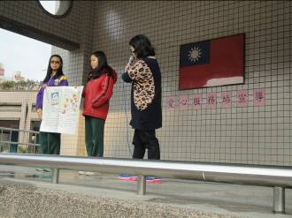
照片說明：生教組長於學生朝會時向全校宣導愛心服務站的條約及內容。 | 照片說明：朝會時愛心服務站宣導，並張貼海報在訓導處走廊櫥窗上。

